专题二 近代中国资本主义的曲折发展

二、民国时期民族工业的曲折发展
【课程标准】 了解民国时期民族工业曲折发展的主要史实，探讨影响中国资本主义发展的主要因素。
【课时安排】 2课时
【教学目标】
知识与能力：了解1949年前，中国民族资本主义工业的兴衰的主要事实。探讨影响中国资本主义发展的主要因素
过程与方法：学生可以根据教科书提供的材料、图片以及教师的引导，主动探究问题的答案。
情感、态度与价值观：通过学习本课，要使学生理解近代民族工业兴起的艰难，让学生体会到个人的命运与国家的命运是紧密地联系在一起的。作为新世纪的青年，既要关注自身发展，又要关注社会发展，要培养学生的爱国主义情感。
【教学方法】多媒体教学、合作探究、讲授法、问答法
【学习重点】近代中国民族工业兴衰的的原因和表现。
【教学过程】
【 课前预习案】
一、民国初年形成兴办实业潮的原因和特点
1、形成原因：（1） 推翻了中国两千多年的 ，为民族工业的发展扫清了一些障碍；
（2）中华民国的建立提高了 的政治地位；（3）南京临时政府颁布了一系列 的法令，激发了民族资产阶级投资近代工业的热情； （4）第一次世界大战期间，欧洲各帝国主义国家 ，对华输出的资本输出和商品有所减少， 客观上为民族资本主义的发展提供了有利的外部条件。
2、特点：（1）部门上主要集中在 方面， 基础极为薄弱，没有形成 ；（ 是当时最大的新式工业； 是当时中国的第二大工业。）
（2）在一些主要工业部门， ；（3）区域上主要集中在 地区；
二、国民党统治前期民族工业的短暂发展
1.时间： ；（1927～1936年）
2.原因： A 成立；B国民政府开展 ；C 的推动；
3.表现： 增加，工商业产值增长速度创 ；各行业普遍出现较好发展局面。
三、国民党统治后期民族工业发展的困境
1.日益萎缩：（1）时间： 时期（1937～1945年）
（2）原因：①在 日军的摧毁和吞并；②在 国民政府强化对经济的全面统治；
2．陷入绝境
（1）时间： （1946～1949年）（2）原因：国民政府的 使民族工业遭到致命打击； 是民族工业陷入困境的又一个原因； 繁重 的 ，给民族工业的发展造成了极大的困难； 对中国的经济侵略，是造成民族工业陷入困境的主要原因之一。
（3）表现：民族资本主义企业纷纷倒闭破产。
【知识拓展】
1、中国民族资本主义的历史作用：促进中国的进代化。
（1）从经济领域看：它是一种代表历史潮流和趋势的新经济因素，它利于中国社会经济的进步。
（2）从政治领域看：民族资本主义的产生和发展，促进了 阶级和 阶级的产生和发展，为民主革命提供了 基础。
（3）从思想领域看：为西方 思想文化传播提供了经济基础，促进了中国思想的进步，从而大大解放了人们的思想。
2、中国民族工业的曲折历程
（1）19世纪六七十年代：夹缝中产生。
（2）甲午战争后（19世纪末20世纪初）：初步发展。
（3）民国初期（一战期间、1912—1919）：短暂春天。
（4）国民党统治前期（1927—1936）：发展较快。
（5）国民党统治后期（1937—1945）：陷入困境。
（6）新中国成立后：从获新生。
【课中探究案】
民族资本主义在近代中国经历了曲折发展的历程，作为资本主义的生产方式，对中国近代化产生了深远影响。阅读下列材料，完成下列问题。
材料一 近代民族资本主义工业简况表(部分)：
年份 | 新办民族工业总数/家 | 新增民族工业资金总额/万元 | 平均每年设厂数/家 | 平均每年新增资本/万元
1869～1894 | 50多 | 500多 | 1.42 | 1.41
1895～1900 | 100 | 4 500 | 16.7 | 750
材料二 我国民族资本主义面粉业生产能力发展变化

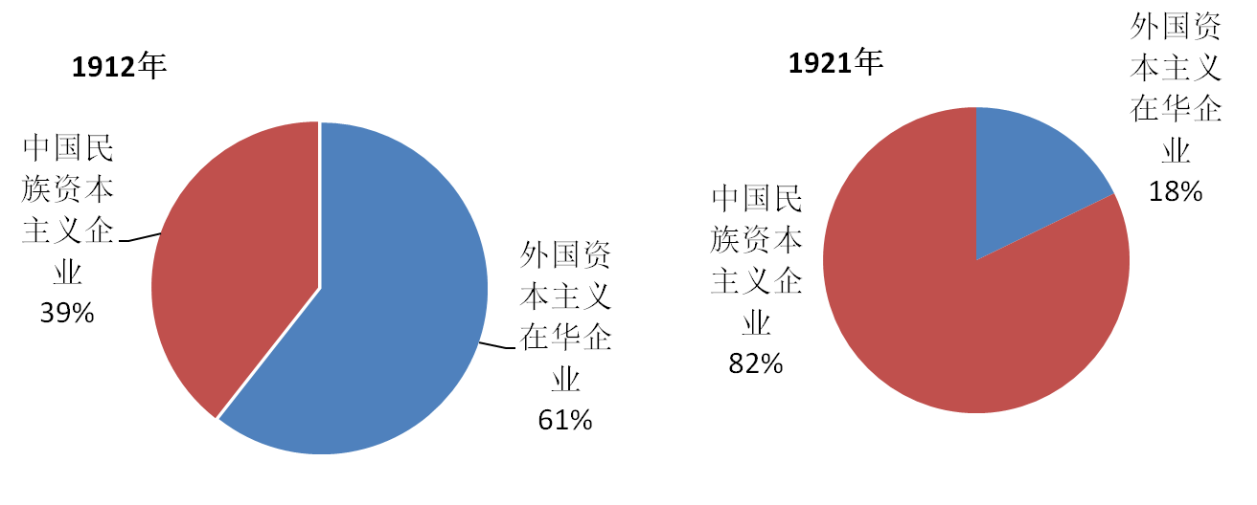

材料三 南京国民政府时期大事记（节选）
1928年，国民政府形式上统一全国；赣南、闽西革命根据地建立。
1929年，世界经济危机爆发。
1930-1931年，蒋介石对革命根据地发动三次“围剿”。
1931年，日本发动九一八事变，侵占中国东三省。
1933-1934年，蒋介石派兵对革命根据地发动第四、五次大“围剿”。
1945年，陈立夫、陈果夫控制的中国蚕丝公司在上海设立。
1946年，《中美友好通商航海条约》签订。
(1)从材料一中你能得到什么信息？并从政治、经济、思想角度分析此时民族企业发展的原因？对中国社会产生了什么影响？

(2)图二和图一比有什么变化？分析这一变化的原因，并从政治、思想方面分析对我国民主革命转型所产生的影响。

（3）依据材料三概括不利于民族工业发展的内外因素有哪些。

（4）综合上述材料并结合所学知识，分析民族资本主义工业在旧中国的历史地位。

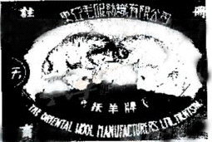
【 课后训练案】
1．下图所示的民族企业创建后，仅用三年时间，代理商即遍布全国大中城市，产品远销东南亚。其迅速发展的背景是（ ）
A．地处沿海的天津水陆交通便利
B．辛亥革命为其发展扫除了一些障碍
C．第一次世界大战为其发展提供了客观条件
D．南京国民政府推出了有利于发展经济的政策 （创建于1932年的天津某企业商标）
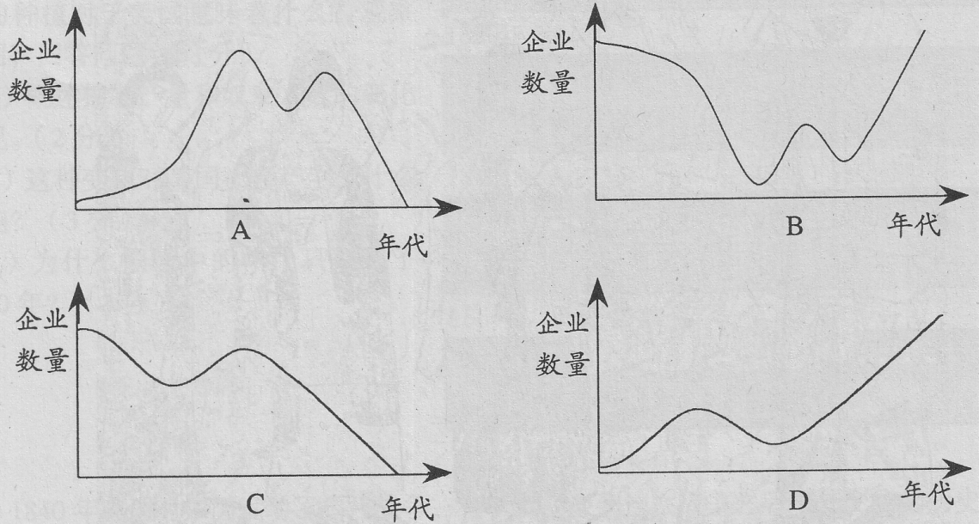
2．下列选项中正确反映了1870～1956年中国民族资本主义发展趋势的是（ ）
3．郑观应主张：“欲富华民，必兴商务，欲兴商务，必开会场。欲筹赛会之区．必自上海始。上海为中西总汇，江海要冲……”。在郑观应看来，上海首办“赛会”(世博会)的有利条件是( )
A．思想文化开放，是改良思想的实践地 B．商贸较为发达，日益成为国际大都市
C．物产丰富多样，是民族工业的发源地 D．生活水准较高，有比较大的观众群体
4．近代民族工商业的发展，福建省具有代表性。1875-1895.1896-1911.1912－1913.1914-1918四个时段福建民族工矿企业年均注册数，与选项有对应关系。其中1896-1911年应是( )
A．4.6个 B．3个 C． 2.5个 D． 0.55个
5． 1937.1942年国民政府统治区重工业状况表
年份 | 占工厂总数比例 | 占工业资本总额比例 | 占工人总数比例
1937年 | 16% | 4.4% | 7.3%
1942年 | 58% | 78% | 49%
表中所示各种比例发生变化的主要原因是（ ）
A．抗日战争的影响 B．抗日根据地扩大C．国际援助的增多 D．民营工业的发展
6．一位历史学家在回忆南京解放前夕的生活时称：“中央大学每月发薪水的那一天，可以说是最紧张的一天。各人在会计处拿到薪水，就得赶紧奔向新街口换成银元，立刻嘘嘘地赶到米市买米。”这反映了（ ）
A．纸币无法用于购买粮食 B．市场上粮食和食品奇缺
C．囤积银元和粮食现象普遍 D．银元币值较纸币稳定
7．有学者认为中国近代社会风俗的阶段性发展特点是：洋务早期，风气初开；清朝末年，天下移风；民国初年，飙转豹变。这一特点也可以用来描述近代中国( )
A．民族资本主义的发展B．大众传媒的变迁C．思想领域的变化D．民主政治的发展
8． 1938—1944年，我国科技人员在大后方注册的专利共431件，比此前20年全国的总和增长了157％，其中机器.电器.交通工具.化学药品类居多．形成这一现象的主要原因是（ ）
A．科技人员的内迁 B．军工企业的激增 C．民营工业的发展D．战时需求的刺激
9． “嗣后所有公共机关日用消耗各品，除特种无国货可代用者外，务请专购国货以示提倡。”该文告发布的时间最可能是在（ ）
A.戊戌变法时期 B.辛亥革命时期 C.民国初年 D.新中国成立初期
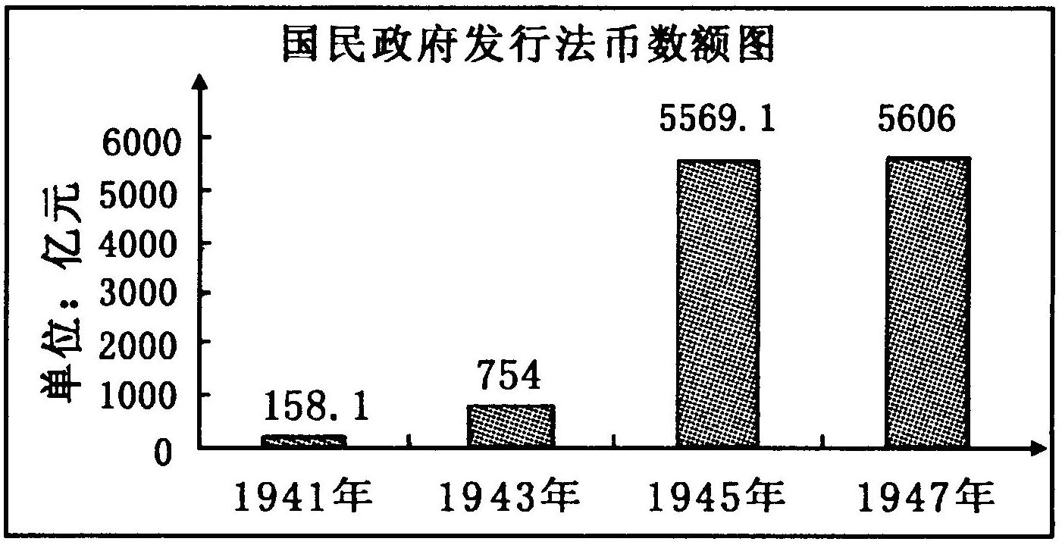
10．右图反映了国民政府统治时期某一经济状况，对图中信息解读正确的是（ ）
A．抗战胜利后政府获得大量经济赔偿
B．国民经济建设运动刺激了货币发行
C．货币大量增发给民族工业巨大压力
D．布雷顿森林体系推动中国货币需求
11．清朝末年，民族资本家为了逃避政府苛税和官吏的勒索，或将企业设在租界里，或“假托洋商之名”，或“船头悬着英国国旗，船尾悬着中国龙旗”。这反映了（ ）
A.中国民族资本主义春天的到来 B.中国民族资本主义的全面萎缩
C.封建主义是中国民族资本主义发展的阻力 D.西方列强支持中国民族资本主义的发展
12、导致国民党统治后期民族工业陷入困境的原因是（ ）
①通货膨胀政策 ②官僚资本的压迫③美国的经济侵略 ④日本的侵华战争
A．①②③④ B．①②③ C．②③④ D．①③④

